**Werkblad zondag 25 februari 2024**

Mijn naam: …………………………………………………………………..

Wie zit er naast je? …………………………………………………………………………….

Afgelopen week was het vakantie. Waar wil je de Heere voor danken? ……………………………………………………………………………………………………………

En waar wil je voor bidden? ……………………………………………………………….

Leerpsalm: zing je mee?

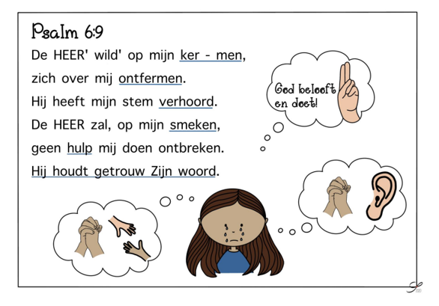

Leertekst – ken je hem al?

En t___n J__z__s *dat* h___rde, zei Hij t__g__n hen: Wie g__z__nd zijn, hebben g___n d__kt__r nodig, maar wie z___k zijn. (Markus 2:17a)

**Luister goed als de dominee uit de Bijbel leest. Omcirkel de namen die je hoort.**

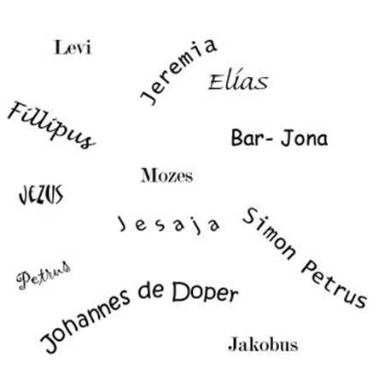

|  |
| --- |
| Dit wil ik onthouden van de preek: |

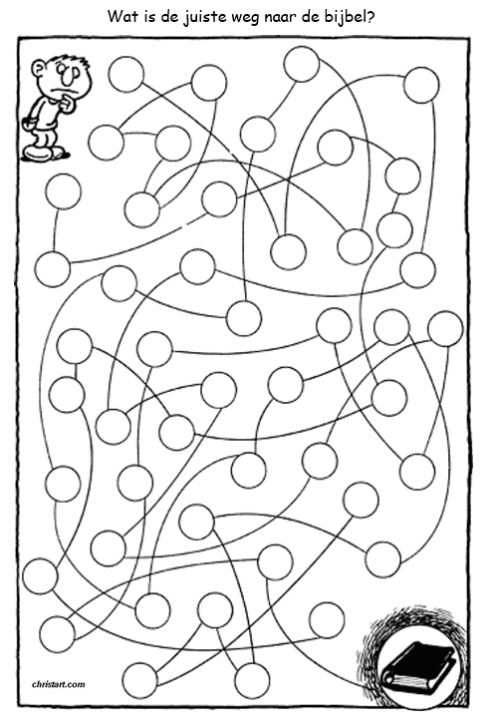

|  |
| --- |
| Een kruis is een symbool van de dood. Sommige mensen hebben een kruis op hun graf staan als ze zijn gestorven. Maar er zijn ook mensen die een kruisje om hun nek dragen. Dan is het kruisje niet het symbool van de dood, maar van het leven. Want het kruis is leeg! Jezus is aan het kruis gestorven, maar Hij is ook weer opgestaan! |

**Vragen bij de preek**

1. Jezus gaat met Zijn discipelen op reis. Waar gaan ze naar toe?

…………………………………………………………………………………………….

1. Wat gaat er volgens de Heere Jezus daar eigenlijk gebeuren?

……………………………………………………………………………………………….

1. 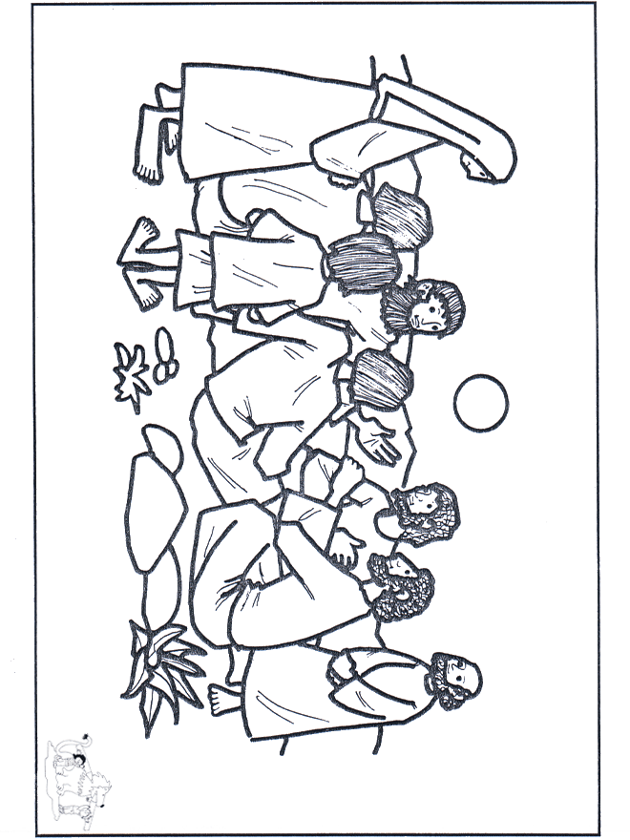De discipelen moeten "hun kruis opnemen". Wat betekent dat?

………………………………………………………………………………………………….